Curriculum Vitae
Sofía Faga
PSICÓLOGA

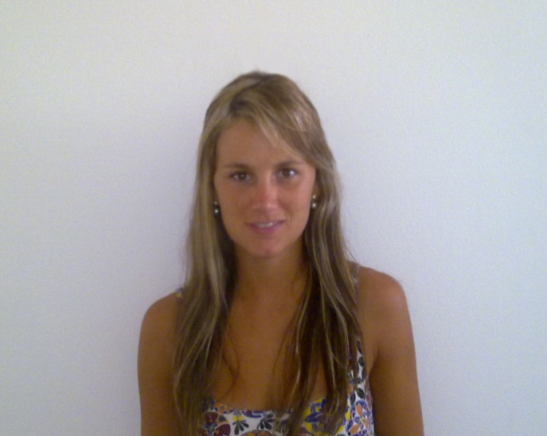
Datos Personales
Lic. en Psicología Sofía Faga
Mat. 5802
DNI: 32.953.643
Cuil: 27-32953643-8
Argentina
Fecha de nacimiento: 05/06/87
26 años
Dir: Wheelwright 1831 piso 15
CP 2000, Rosario, Santa Fe, Argentina
Teléfono Móvil: 0341-155839076
E-mail: licsofiafaga@gmail.com / sofifg@hotmail.com

Estudios Básicos
2004 Bachiller en Humanidades y Cs. Sociales, Escuela Normal N°31 (San Justo- Santa Fe)

Formación académica
2012 Curso introductorio al Modelo DIR, dictado en la UAI Bs. As. (24 horas reloj de duracion).
2012 WorkShop NIVEL I dictado por Sean Fitzgerald, sobre el método Son-Rise, un Método relacional para trabajar con personas diagnosticadas con TGD.
2012 Curso de Crecimiento Personal y Capacitación Profesional en PANAACEA. El curso se realiza en módulos teórico-técnicos sobre Modelos de intervención, TGD, Autismo, Asperger y demás desafíos del desarrollo y módulos práctico-vivenciales sobre valores, creencias, juego (un año).
2012 Posgrado en Psicología Cognitiva. Altue (tres años de estudio).
2012 Clínica de niños. Orientación psicoanalítica. CADAP- Centro de Asistencia Psicológica Rosario (un año)
2012 Curso de crecimiento personal y capacitación profesional. Diferentes métodos de abordaje del espectro autista. PANAACEA (duración un año)
2011 El Test de Zulliger en la Evaluación de Personal. Aportes del Sistema Comprehensivo de Exner. Estudios Consultores RRHH (un año de estudio- terminado y rendido).
2010 Residencia Privada de Clínica Psicoanalítica, en CADAP- Rosario, (3 años de estudio y practicas clinicas).
2010 Rorschach Psicoanalítico. Asociación de Rorschach Rosario (completo, 3 años de estudio).
2009 Carrera Licenciatura en Psicología, Turno Mañana, Universidad Abierta Interamericana.

Cursos y Seminarios
2010 Curso del CASR. Centro de Asistencia al Suicida Rosario (tres meses).
2009 El Psicoanálisis y la Clínica Posmoderna. Extensión universitaria. UAI, Rosario.
2007 Seminario Modulo I, II y III del Programa de Actualización en Psicología Cognitiva. Extensión universitaria. UAI, Rosario.
2007 Entrenamiento en selección de personal. Dictado por Lydia Burde. Rosario (curso teórico- práctico)

Experiencia profesional

- 2013 Perito de oficio en Tribunales.

- 2012 Asistente en Selección de personal en Randstad Argentina (desde Octubre del 2012 a Abril del 2013). Modalidad Free Lance.

- 2010 Psicología Clinica, en consultorio privado, desde el 2010 a la actualidad, en Hilarion de la Quintana 512.

- 2012 Talleres grupales de orientación vocacional.

- 2012 Tratamientos con chicos con diagnostico de TGD a través del Método Son Rise y Floortime (Métodos de juego reglado para ayudar a los chicos con este tipo de diagnostico a desarrollar habilidades especificas para diferentes niveles del desarrollo).A la actualidad.

- 2011 Selección de personal grupal con Claudia Morbelli y Asociados.
Participe de una selección para una empresa de muebles que buscaba encargado de logística, realizamos una entrevista grupal y luego individuales con los seleccionados de la primera.

- 2011 Evaluación Psicológica grupal para ocupar el puesto de Encargado de Estancia en Corrientes y Formosa.
Encargándome del proceso de selección completo.

- 2011 Evaluacion Psicotécnica Individual, para el canal de cable Transvision – Mina Clavero – Córdoba.
Evaluación individual a postulantes para ocupar puestos de técnicos.

- 2011 Evaluaciones Psicotécnicas grupales, para Crow Horwath (desde Mayo hasta Agosto).
Evaluación grupal, a postulantes para ocupar el puesto de operario en diferentes áreas de la producción de la empresa General Motors, que consta de veinticuatro evaluaciones por día, tres días por semana y posterior ejecución de informes.

- 2010 Psicología Clínica, con supervisiones regulares a modo pedagógico y evaluaciones psicodiagnósticas (comencé en Octubre hasta la actualidad).
Atención a pacientes en consultorio privado.

- 2010 Voluntaria telefónica en el CASR (Centro de Asistencia al Suicida Rosario, desde junio del 2010 hasta junio del 2011).
Atención telefónica a personas en crisis o emergencia, es decir, que han cometido un acto suicida o presentan ideas al respecto.

- 2010 Experiencia en la Clínica Pergamino S.A. con pacientes oncológicos y la existencia de depresión (3 meses).
Se trato de una investigación en la cual fueron realizadas entrevistas y tests de depresión a 40 pacientes que estaban cursando su primer tratamiento oncológico, con el fin de corroborar si los niveles de depresión en mujeres con cáncer de mama y en hombres con cáncer de próstata son similares.

- 2009 Participación en campañas de Detección y prevención del HIV- SIDA. Centro CAISI. Rosario (Dos campañas).
Ejecución de entrevistas a las personas que iban a realizarse la prueba, entrega de resultados negativos y charlas informativas sobre el desarrollo, el contagio y los posibles tratamientos de la mencionada enfermedad.

- 2009 Experiencia en consultora “Grupo Consultor” de María Laura Raggio y María Fabiana Rahi.
Administración de técnicas de selección de personal individual.

- 2006 Práctica en administración de Psicotécnicos en empresa El Centinela, Rosario.
Aplicación de entrevistas y tests de inteligencia y personalidad para definir si el perfil del consultante se adecuaba al perfil del puesto vacante.

Idioma
2004 Examen Internacional First Certificate (cursado, no rendido)
Ingles Avanzado, Asociación Argentina de Cultura Inglesa, San Justo – Santa Fe (10 años).

Informática
Conocimiento en Office. (Word, Power Point, Excel)

Otros datos importantes
Conocimiento y manejo de los siguientes tests: Raven, Dominós, Wisc, Wais, Persona Bajo la Lluvia, HTP, Test de la familia y la familia kinética, Test del interior del cuerpo, Test de la pareja Educativa, Test del Animal, Cuestionario Desiderativo, Test Visomotor de Bender, Hora de juego diagnostica, MIPS, MMPI, Mc Quarrie
- Rorschach Psicoanalítico
- Test de Zulliger

